**ĐẠI HỌC QUỐC GIA TP. HỒ CHÍ MINH**

**TRƯỜNG ĐẠI HỌC KHOA HỌC TỰ NHIÊN**

**KHOA CÔNG NGHỆ THÔNG TIN**

**MÔN KIẾN TẬP NGHỀ NGHIỆP**

**NGÀY HỘI VIỆC LÀM CÔNG NGHỆ THÔNG TIN NĂM 2025**

|  |  |
| --- | --- |
| **Giáo viên hướng dẫn:** | **ThS. Cao Xuân Nam** |
| **Họ và tên:** | **Phạm Trần Trung Hậu** |
| **Mã số sinh viên:** | **22120100** |
| **Niên học:** | **2024-2025** |

*TP. Hồ Chí Minh – 04/2025*

**ĐẠI HỌC QUỐC GIA TP. HỒ CHÍ MINH**

**TRƯỜNG ĐẠI HỌC KHOA HỌC TỰ NHIÊN**

**KHOA CÔNG NGHỆ THÔNG TIN**

**MÔN KIẾN TẬP NGHỀ NGHIỆP**

**NGÀY HỘI VIỆC LÀM CÔNG NGHỆ THÔNG TIN NĂM 2025**

|  |  |
| --- | --- |
| **Giáo viên hướng dẫn:** | **ThS. Cao Xuân Nam** |
| **Họ và tên:** | **Phạm Trần Trung Hậu** |
| **Mã số sinh viên:** | **22120100** |
| **Niên học:** | **2024-2025** |

*TP. Hồ Chí Minh – 04/2025*

# LỜI CẢM ƠN

Thông qua sự kiện “Ngày hội việc làm Công nghệ Thông tin năm 2025”, em xin chân thành cảm ơn Khoa Công nghệ Thông tin cùng các doanh nghiệp đồng hành đã mang đến cho chúng em một ngày hội thật sự ý nghĩa và thiết thực.

Sự kiện không chỉ giúp chúng em có cái nhìn rõ hơn về xu hướng nghề nghiệp và quy trình tuyển dụng, mà còn là cơ hội quý báu để rèn luyện kỹ năng giao tiếp, ứng xử và học hỏi thêm từ những chia sẻ chân thực.

Đặc biệt, em xin gửi lời tri ân sâu sắc đến các anh chị đại diện doanh nghiệp đã dành thời gian quý báu để trò chuyện, lắng nghe và tạo nên một không gian giao lưu thân thiện, cởi mở.

Cuối cùng, em xin cảm ơn thầy cô và ban tổ chức đã chuẩn bị chu đáo và luôn hỗ trợ tận tình trong suốt quá trình diễn ra sự kiện. Em tin rằng những trải nghiệm ngày hôm nay sẽ là hành trang quý báu trên con đường phát triển sự nghiệp của em sau này.

Thành phố Hồ Chí Minh, ngày 20 tháng 4 năm 2025

(Đã ký)

Phạm Trần Trung Hậu

# TÓM TẮT

Môn Kiến tập nghề nghiệp năm 3 được cho là “bước đệm” cho sinh viên tiếp cận và tìm hiểu môi trường thực tế tại doanh nghiệp; từ đó tích lũy kinh nghiệm, tiếp xúc với cách ứng xử chuyên nghiệp và văn hóa doanh nghiệp.

Ngày hội nghề nghiệp Công nghệ Thông tin năm 2025 là hoạt động yêu cầu trong giáo trình môn học, giúp sinh viên ghi nhận, học hỏi trực tiếp từ nhà tuyển dụng, doanh nghiệp và chuyên gia trong lĩnh vực.

Thông qua các hoạt động tại ngày hội như hội thảo chuyên đề, phỏng vấn thử, tư vấn nghề nghiệp, sinh viên được tiếp cận với thực tế công việc, hiểu rõ yêu cầu tuyển dụng, kỹ năng cần thiết cũng như cơ hội nghề nghiệp trong lĩnh vực CNTT.

Với sự cống hiến nhiệt tình từ giảng viên và đại diện doanh nghiệp, sinh viên không chỉ trang bị thêm kiến thức chuyên môn mà còn hiểu rõ hơn về những vấn đề thực tiễn, thách thức hiện nay trong ngành, từ đó có định hướng rõ ràng hơn cho con đường nghề nghiệp trong tương lai.

# MỤC LỤC

LỜI CẢM ƠN 1

TÓM TẮT 2

MỤC LỤC 3

I Tóm tắt ngày hội 6

II Doanh nghiệp TMA 6

II.1 Tổng quan và thành tựu 6

II.2 Cơ hội nghề nghiệp cho thực tập sinh và fresher và qui trình tuyển dụng 6

III FUJINET 7

III.1 Tổng quan và thành tựu 7

III.2 Phúc lợi cho nhân viên 7

III.3 Cơ hội nghề nghiệp 7

III.4 Qui trình tuyển dụng 7

IV Hình ảnh tham gia hoạt động. 8

TÀI LIỆU THAM KHẢO 9

### Tóm tắt ngày hội

Buổi hội thảo diễn ra tại Trường ĐH Khoa học Tự nhiên – 227 Nguyễn Văn Cừ, Quận 5 vào Chủ nhật, 08g00–12g00, ngày 20/04/2025.

Hoạt động do Khoa Công nghệ Thông tin tổ chức với hơn 40 gian hàng – quy tụ 29 doanh nghiệp công nghệ thông tin. Tạo điều kiện cho sinh viên gặp gỡ nhà tuyển dụng, phỏng vấn nhanh, nhận việc ngay tại chỗ đồng thời trải nghiệm công nghệ, quà tặng “xịn xò”, minigame sôi động.

### Doanh nghiệp TMA

#### Tổng quan và thành tựu

* Thành lập năm 1997 và là tập đoàn có 100% vốn Việt Nam quy tụ 4000 kỹ sư IT và viễn thông.
* Đối tượng khách hàng từ 30 quốc gia.
* Đạt top 10 doanh nghiệp FinTech, AI & IoT; Đạt top 10 doanh nghiệp xuất khẩu phần mềm; Được giới thiệu và đưa tin trên nhiều đài truyền hình và báo chí quốc tế: CNN (Hoa Kỳ), CBC (Canada), NHK (Nhật),…

#### Cơ hội nghề nghiệp cho thực tập sinh và fresher và qui trình tuyển dụng

* TMA Industry Internship: Cơ hội để sinh viên ngành CNTT có thể tiếp cận, trải nghiệm quy trình làm việc theo dự án thực tế, tham gia nhiều khóa đào tạo về kỹ năng và chuyên môn để trau dồi kiến thức và tự hoàn thiện bản thân cùng các hoạt động ngoại khóa sôi nổi.
* TMA Foundation Training (TFT): Được đào tạo bài bản trước khi vào dự án; hưởng 100% lương trong thời gian đào tạo; môi trường làm việc chuyên nghiệp; nhiều cơ hội làm việc tại nước ngoài; tham gia vào các dự án áp dụng nhiều công nghệ HOT hiện nay; cơ hội thăng tiến rõ ràng.

- Qui trình ứng tuyển:

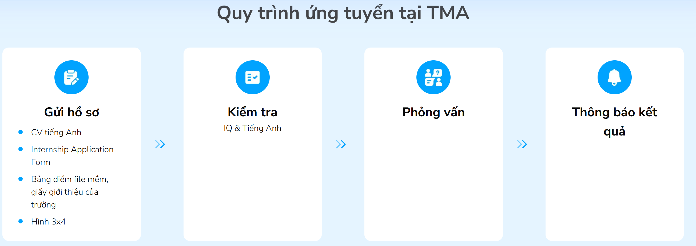

### FUJINET

#### Tổng quan và thành tựu

- FUJINET SYSTEMS, thành lập từ năm 2000, là công ty hàng đầu Việt Nam trong phát triển phần mềm cho Nhật Bản. Với cam kết chất lượng, công ty đạt chứng nhận CMMI Level 3 và ISO 27001.

- Lĩnh vực hoạt động: FUJINET chuyên phát triển và xuất khẩu phần mềm, nghiên cứu và phát triển ứng dụng công nghệ mới, tích hợp hệ thống thông tin, cũng như đồ họa và nhập dữ liệu.

- Thành tựu nổi bật: Công ty đã lọt vào Top 10 doanh nghiệp CNTT hàng đầu Việt Nam do VINASA bình chọn, đồng thời đạt giải thưởng Sao Khuê liên tiếp từ 2018 đến 2021. FUJINET cũng được vinh danh trong Top 10 doanh nghiệp xuất khẩu phần mềm do VNITO bình chọn.

#### Phúc lợi cho nhân viên

- Hưởng lương theo năng lực: Tăng lương 2 lần/năm, thưởng Lễ, Tết,...

- Giải thưởng: "Dự án xuất sắc", "Nhân viên cống hiến".

- Cơ hội: Làm việc tại Nhật Bản.

- Kiểm tra sức khỏe định kỳ: Bảo hiểm sức khỏe toàn diện cho toàn nhân viên.

- Phụ cấp: Chứng chỉ tiếng Nhật, chứng chỉ CNTT.

- Phụ cấp khác: (đi làm xa, nghiệp vụ,...).

- WORK FROM HOME: > 50 ngày/năm.

#### Cơ hội nghề nghiệp

- Junior Staff → Senior Staff.

- Từ Senior Staff ta có 2 nhánh:

+ Quản lý: Sub Leader → Leader → Manager.

+ Kỹ thuật: Technical Sub Leader → Technical Leader → Technical Manager.

#### Qui trình tuyển dụng

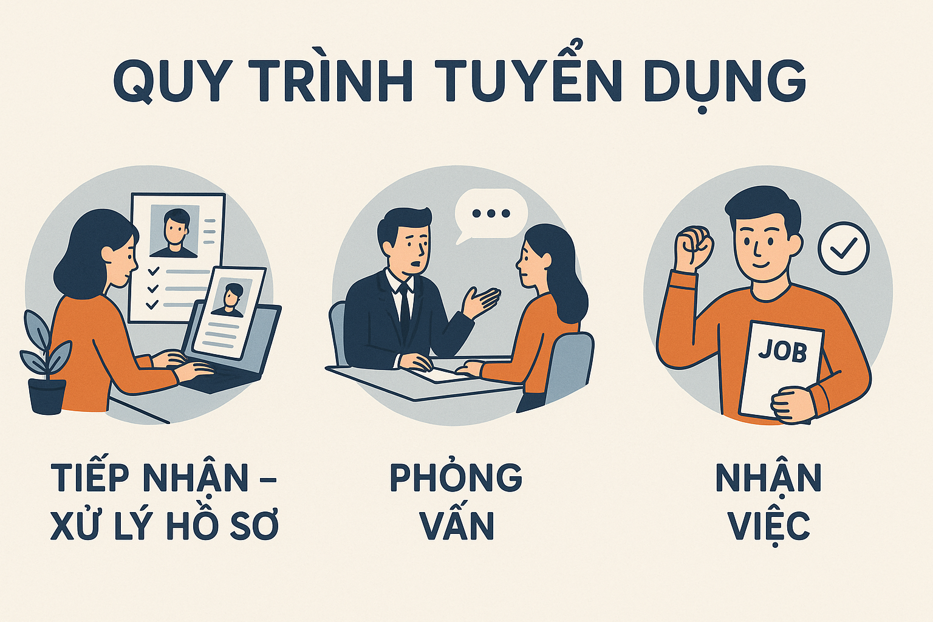

### Hình ảnh tham gia hoạt động.

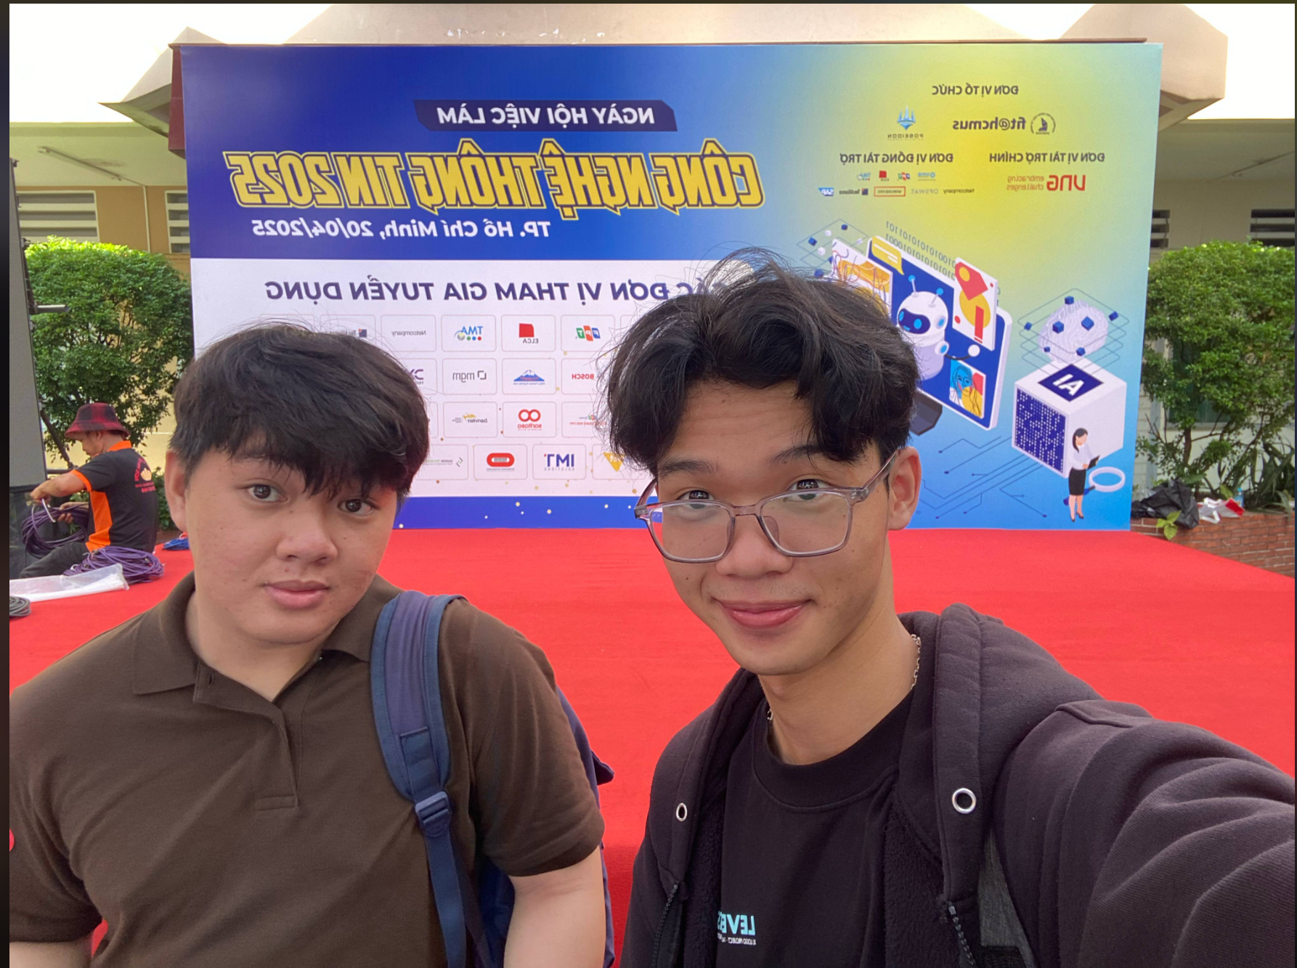

# TÀI LIỆU THAM KHẢO

1. TMA Solutions. (n.d.). *Bạn đã sẵn sàng gia nhập tập đoàn công nghệ hàng đầu Việt Nam?* [Poster]. TMA Solutions.
2. TMA Solutions. (n.d.). Thực tập (TMA Industry Internship). TMA Solutions. Truy cập từ <https://www.tma.vn/tuyen-dung/thuc-tap>
3. TMA Solutions. (n.d.). Mới tốt nghiệp (Fresher). TMA Solutions. Truy cập từ https://www.tma.vn/tuyen-dung/moi-tot-nghiep
4. FUJINET SYSTEM. (n.d.). *Poster thông tin tuyển dụng*. FUJINET.